Lección 9: Midamos para encontrar el área
- Midamos los lados de algunos rectángulos y encontremos el área.

Calentamiento: Observa y pregúntate: Grupos y arreglos
¿Qué observas? ¿Qué te preguntas?

9.1: Midamos para encontrar el área
Usa una regla para medir los rectángulos. Después, calcula el área de los rectángulos, en centímetros cuadrados.
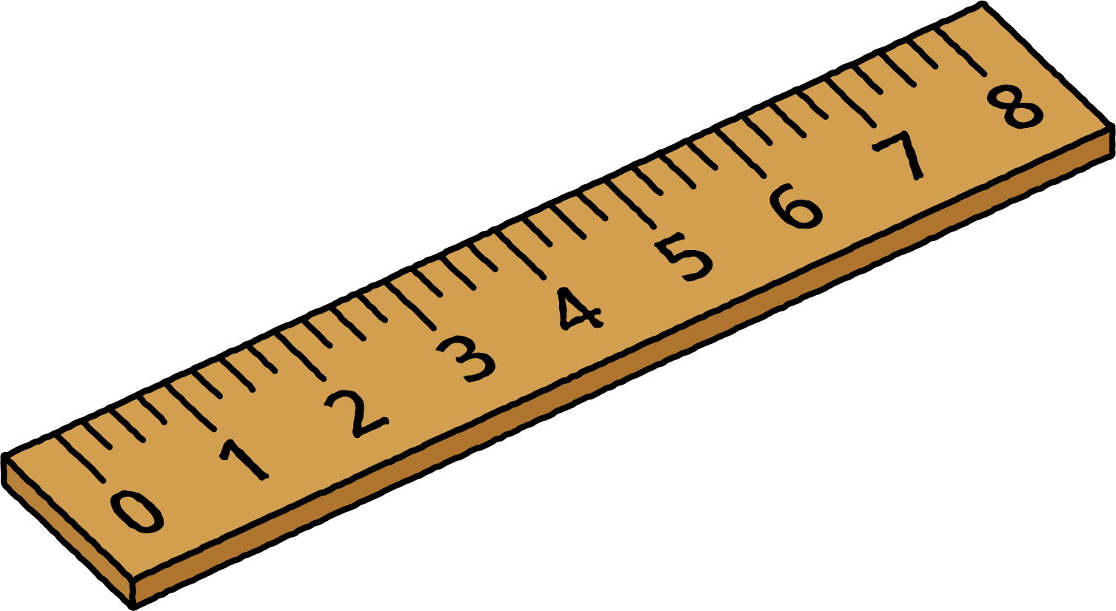
A
B
C

9.2: Hagamos un rectángulo
Tu profesor te dará un poco de cinta. Úsala para crear un rectángulo que tenga el área que le asignaron a tu grupo.
- Área 1: 4 pies cuadrados
- Área 2: 6 pies cuadrados
- Área 3: 9 pies cuadrados
- Área 4: 10 pies cuadrados
- Área 5: 12 pies cuadrados
- Área 6: 16 pies cuadrados
© CC BY 2021 Illustrative Mathematics®

